
5ème - DEVOIR de mathématiques 13
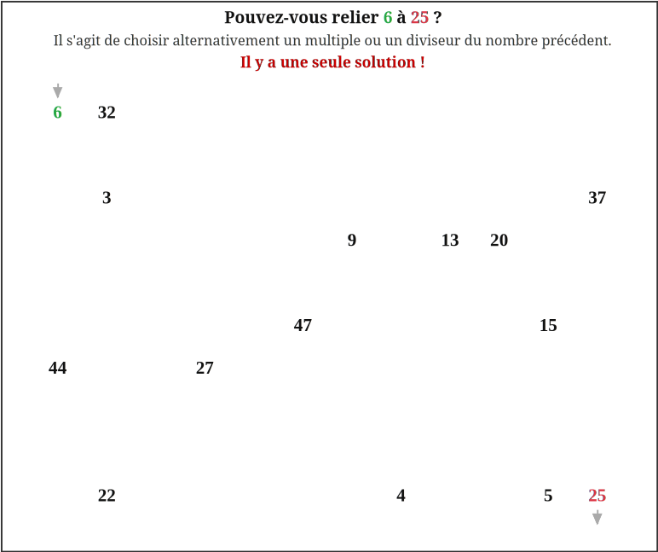

Exercice 1

Écris simplement le chemin sur ta copie, par exemple :
7 → 21 → 3 → 33

Exercice 2
Combien y a-t-il de passagers dans l’avion ?
Le pilote et le copilote d’un avion sont prêts à décoller. A quelques minutes du décollage, l’hôtesse de l’air constate des interférences et demande aux passagers :
- « Qui a son ordinateur allumé ? » Quinze mains se lèvent
- « Qui a son téléphone allumé ? » Treize mains se lèvent
- « Qui a les deux allumés ? » Sept personnes se manifestent
- « Qui n’a ni ordinateur ni téléphone allumé ? » Neuf personnes répondent « moi ! »
Exercice 3


